INFORME DESCONSOLIDADO - CONTENEDORES
OPERACIONES
CONTROL ESTRATÉGICOS DE CARGAS CEC SPAIN SL

IQQ-2601-0196

CLIENTE: |  |  |  | CEC CHILE SPA
PROYECTO / SERVICIO: |  |  |  | FOTOVOLTAICA TARAPACÁ SPA. // BL: (H) 1070538228
FECHA ETA CONTENEDOR |  |  |  | 15-01-2026 |  |  | FECHA DESCONSOLIDACIÓN | 15-01-2026
FECHA INGRESO ALMACÉN |  |  |  | - |  |  | CONTENEDOR (ES) | 05 x 40
NOMBRE INSPECTOR |  |  |  | Gonzalo Bacián V. |  |  | RUT INSPECTOR | 15.925.647-2

 | 1. Detalle unidades desconsolidadas:
 | ITEM | CONTENEDOR |  | SELLO | OBSERVACIÓN
 | 1 | MSMU 594907-0 |  | FX43198940 | Sin observaciones, ni daños durante el desconsolidado.
 | 2 | GAOU 737864-7 |  | FX43193449 | Sin observaciones, ni daños durante el desconsolidado.
 | 3 | FJKU 601311-3 |  | FX43214610 | Sin observaciones, ni daños durante el desconsolidado.
 | 4 | MEDU 473395-0 |  | FX43193432 | Sin observaciones, ni daños durante el desconsolidado.
 | 5 | MSNU 769786-0 |  | FX43193488 | Tubería rayada por condición de arribo, sin daños durante el desconsolidado.
05

2. Detalle general del Desconsolidado:

El día 15-01-26 a las 08:00 horas, nos presentamos en el sector almacén. A nuestra llegada se encontraron 05 contenedores Dry de 40 pies, los cuales serían desconsolidados bajo el requerimiento de nuestro cliente.
La operación de desconsolidación se realizó en las inmediaciones de la Empresa Portuaria de Iquique EPI con 3 grúas horquillas de 3 ton c/u y una de 10 ton

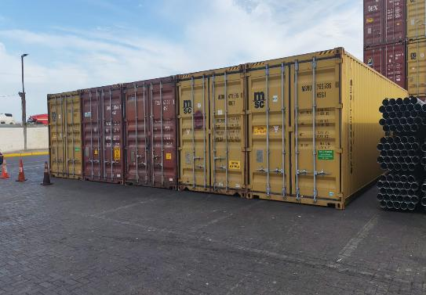 | 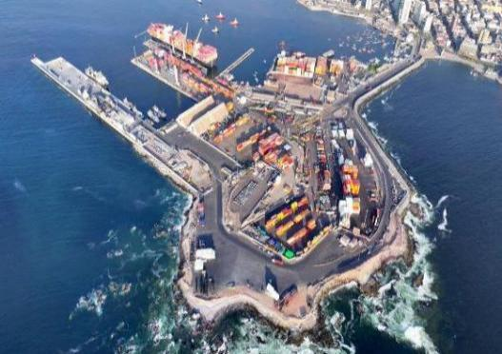
1.- Posicionamiento de contenedores. | 2.- Zona de desconsolidación.

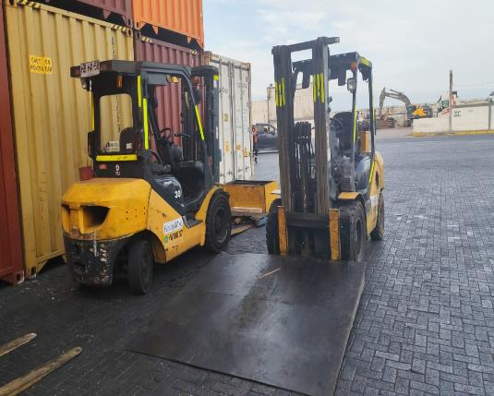 | 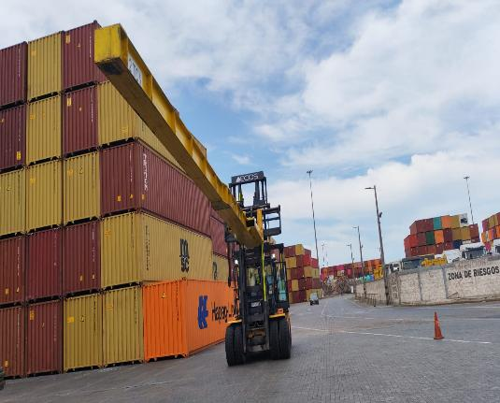
3.- Posicionamiento de maquinarias. | 4.- Otra vista de maquinarias.

2.1.- Detalle general del proceso de desconsolidado MSMU 594907-0

El contenedor señalado inicia su desconsolidado a las 10:00horas, finalizando la operación a las 10:30 horas, tiempo de operación 30 min.

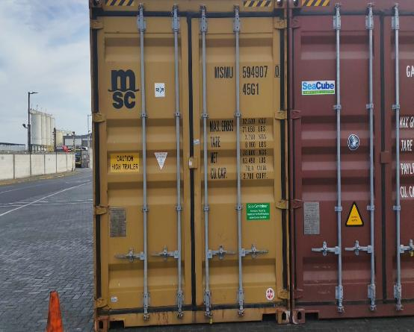 | 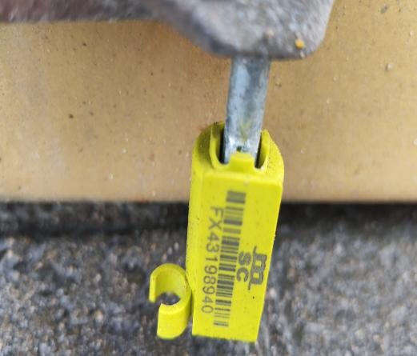
5.- Contenedor MSMU 594907-0 | 6.- Vista del sello FX43198940

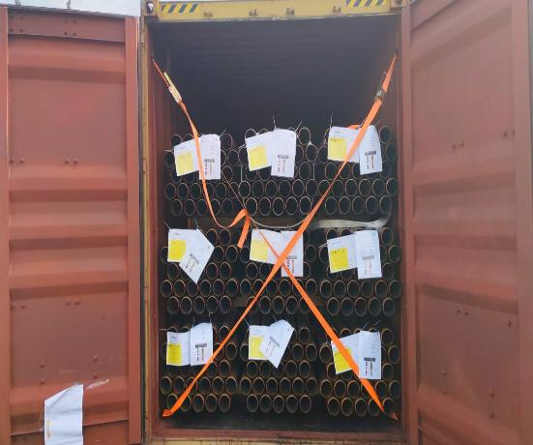 | 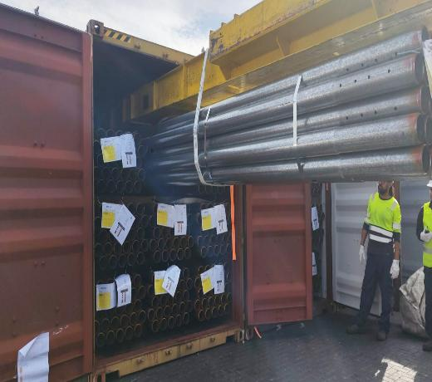
7.- Vista de la carga. | 8.- Maquinaria en proceso de desconsolidado.

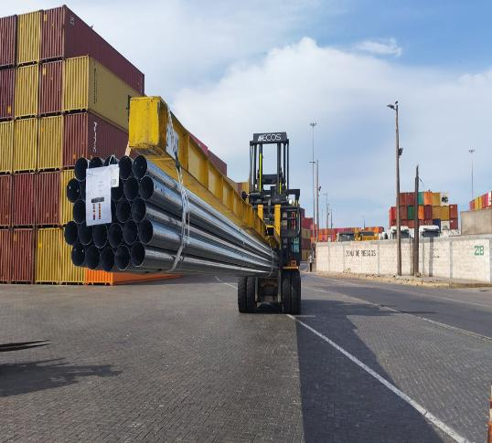 | 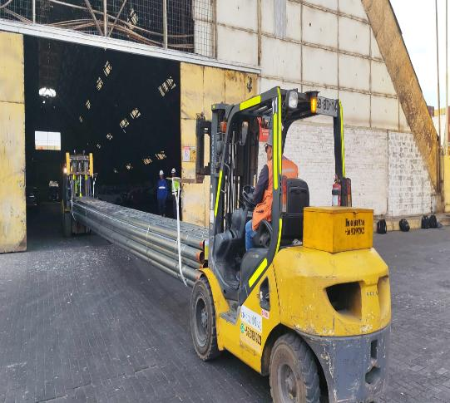
9.- Maquinarias izando carga. | 10.- Carga siendo trasladada al sector de acopio en el almacén.

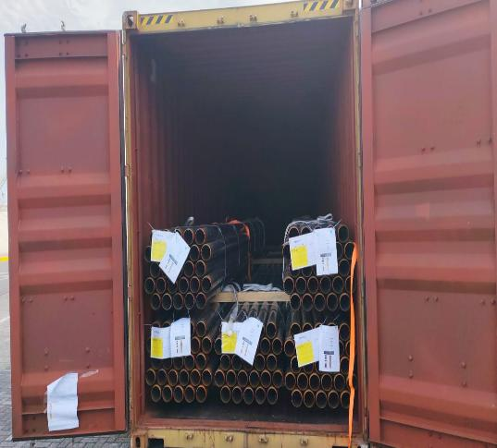 | 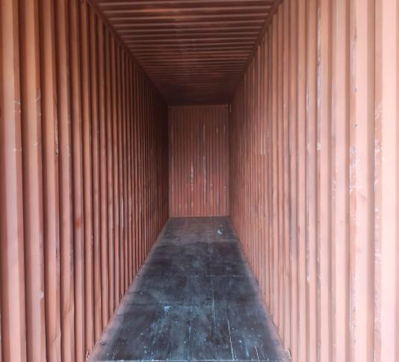
11.- Carga en proceso de desconsolidado. | 12.- Contenedor vacío.

2.2.- Detalle general del proceso de desconsolidado GAOU 737864-7

El contenedor señalado inicia su desconsolidado a las 10:40 horas, finalizando la operación a las 11:05 horas, tiempo de operación 25 min.

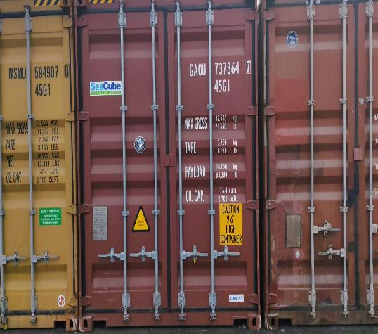 | 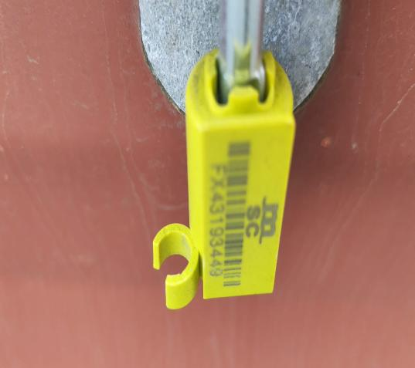
13.- Contenedor GAOU 737864-7 | 14.- Vista del sello FX43193449

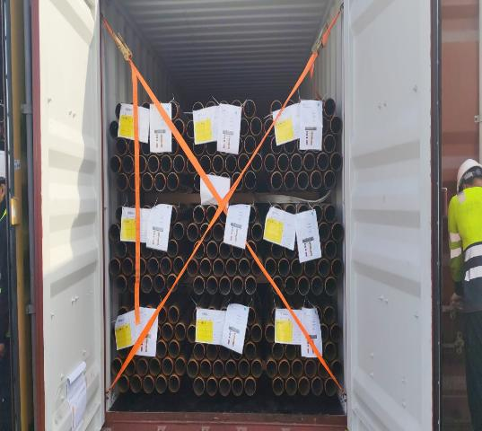 | 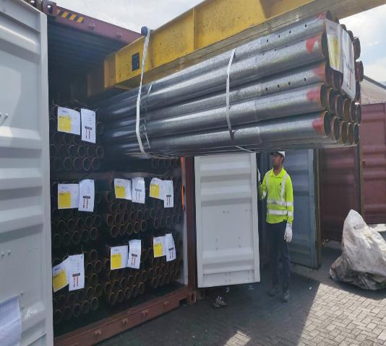
15.- Vista de la carga. | 16.- Maquinaria en proceso de desconsolidado.

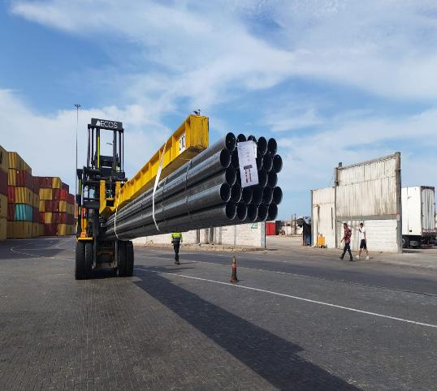 | 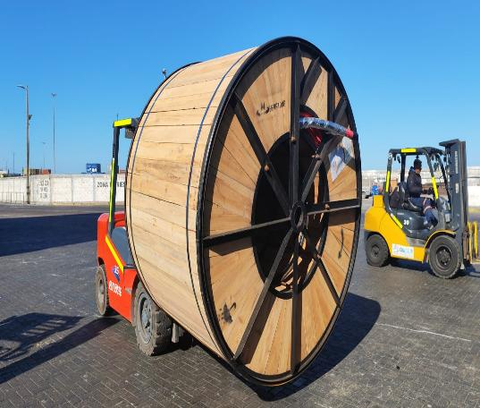  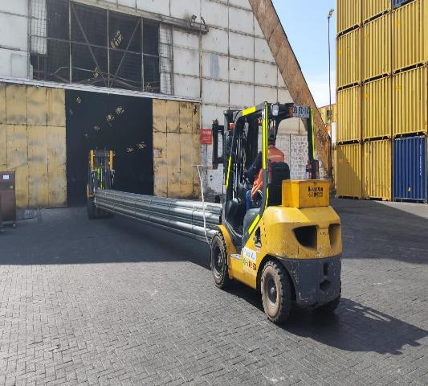
17.- Maquinarias izando carga. | 18.- Carga siendo trasladada al sector de acopio en el almacén.

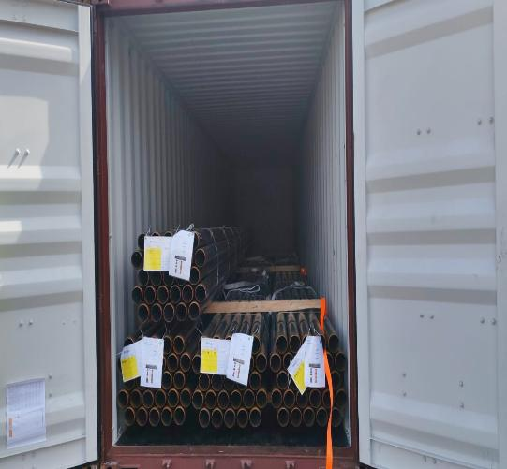 | 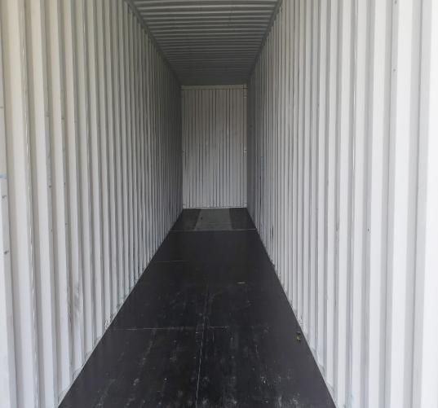
19.- Carga en proceso de desconsolidado. | 20.- Contenedor vacío.

2.3.- Detalle general del proceso de desconsolidado FJKU 601311-3

El contenedor señalado inicia su desconsolidado a las 11:15 horas, finalizando la operación a las 11:45 horas, tiempo de operación 30 min.

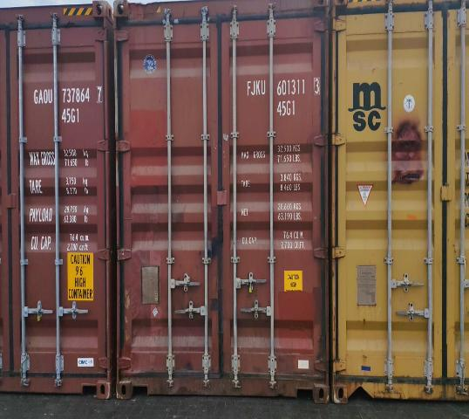 | 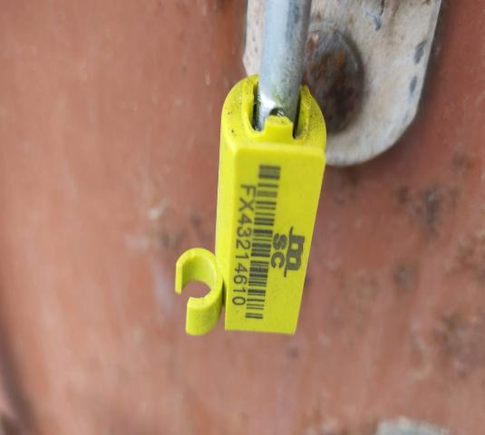
21.- Vista de Contenedor FJKU 601311-3 | 22.- Vista del sello FX43214610

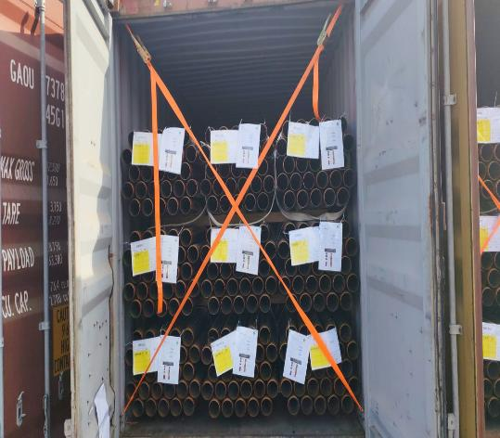 | 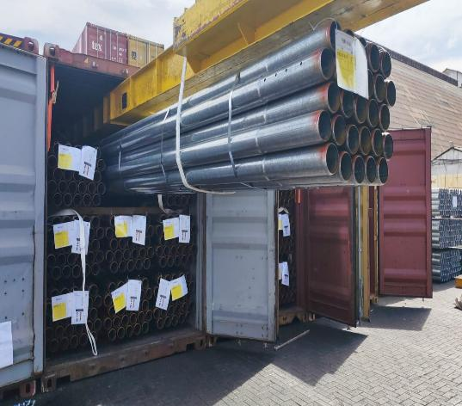
23.- Vista de la carga. | 24.- Maquinaria en proceso de desconsolidado.

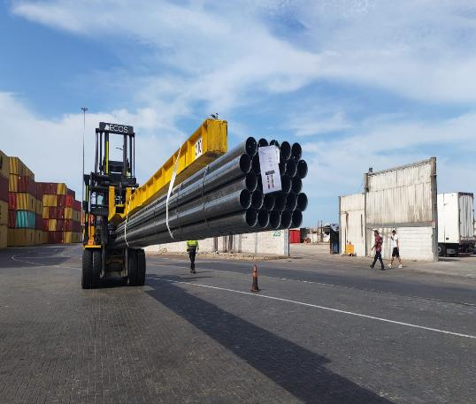 | 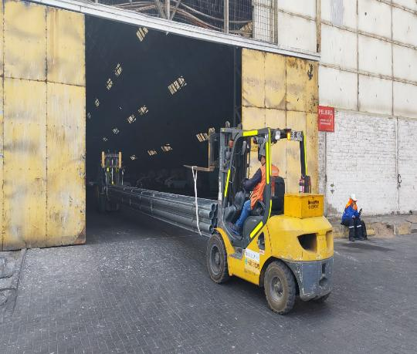
25.- Maquinarias izando carga. | 26.- Carga siendo trasladada al sector de acopio en almacén.

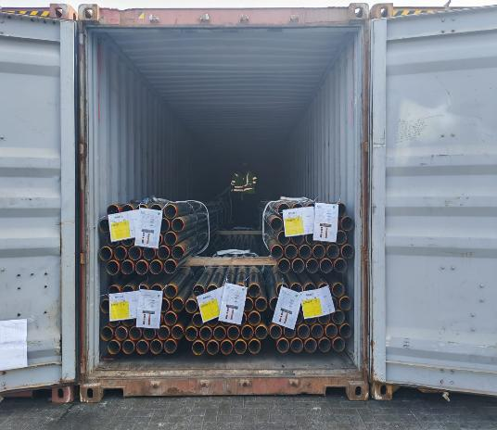 | 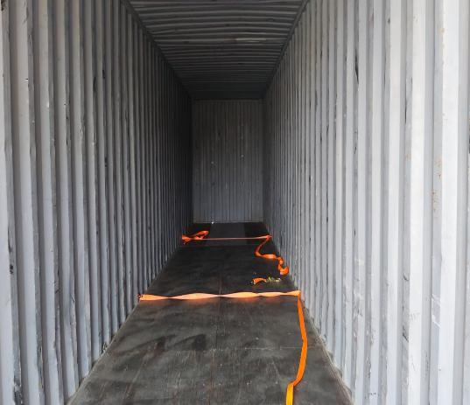
27.- Carga en proceso de desconsolidado. | 28.- Contenedor vacío.

2.4.- Detalle general del proceso de desconsolidado MEDU 473395-0

El contenedor señalado inicia su desconsolidado a las 11:50 horas, finalizando la operación a las 12:20 horas, tiempo de operación 30 min.

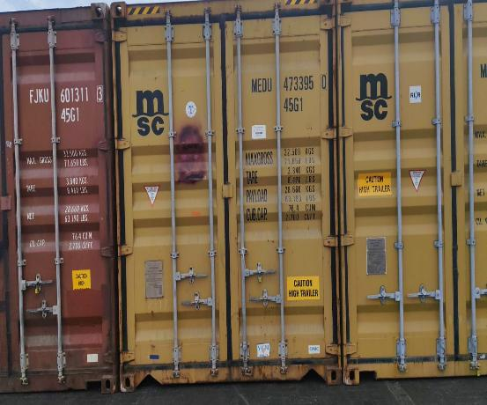 | 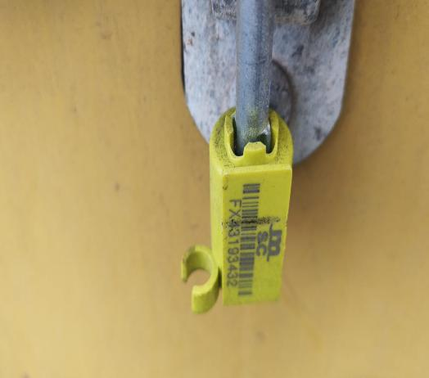
29.- Contenedor MEDU 473395-0 | 30.- Vista del sello FX43193432

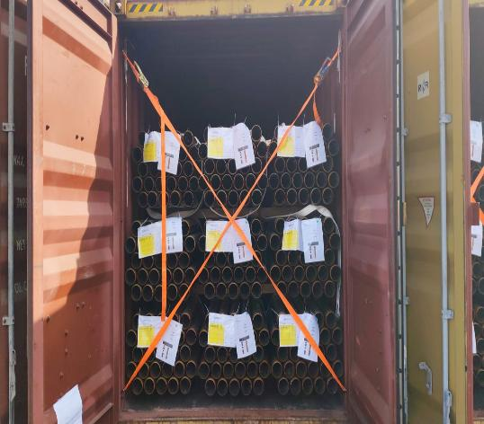 | 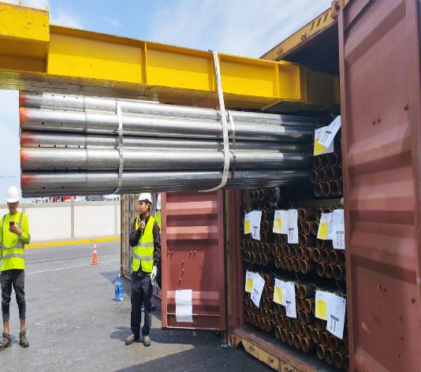
31.- Vista de la carga. | 32.- Maquinaria en proceso de desconsolidado.

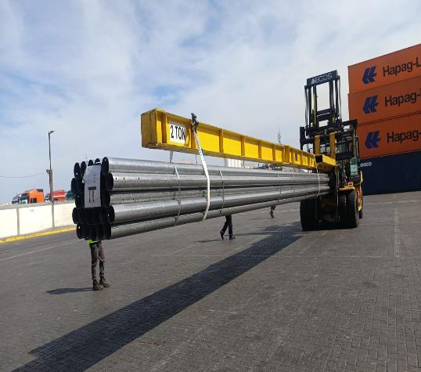 | 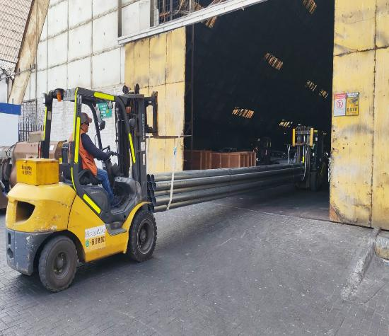
33.- Maquinarias izando carga. | 34.- Carga siendo trasladada al sector de acopio en el almacén.

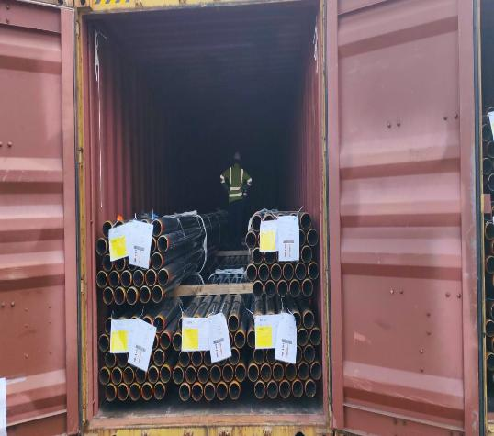 | 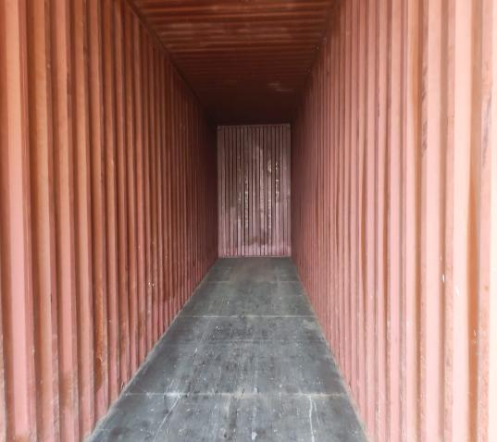
35.- Carga en proceso de desconsolidado. | 36.- Contenedor vacío.

2.5.- Detalle general del proceso de desconsolidado MSNU 769786-0

El contenedor señalado inicia su desconsolidado a las 12:30 horas, finalizando la operación a las 12:55 horas, tiempo de operación 25 min.

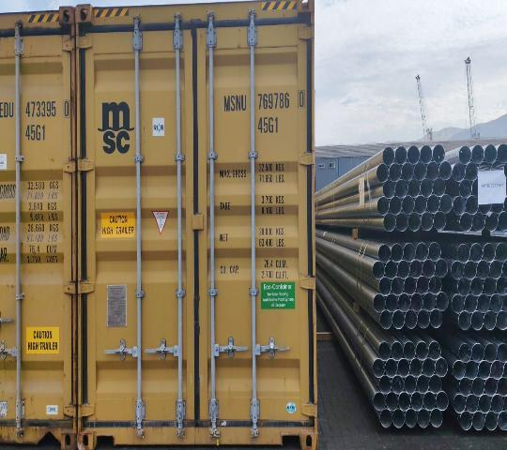 | 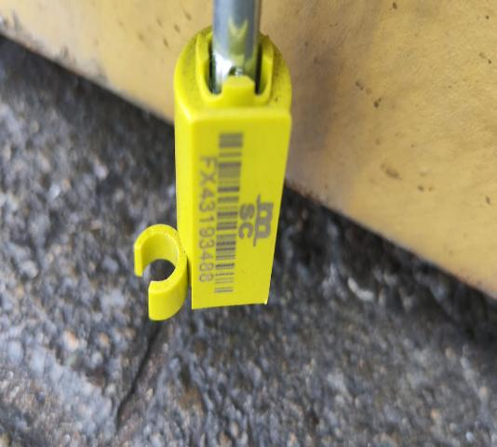
37.- Contenedor MSNU 769786-0 | 38. - Vista del sello FX43193488

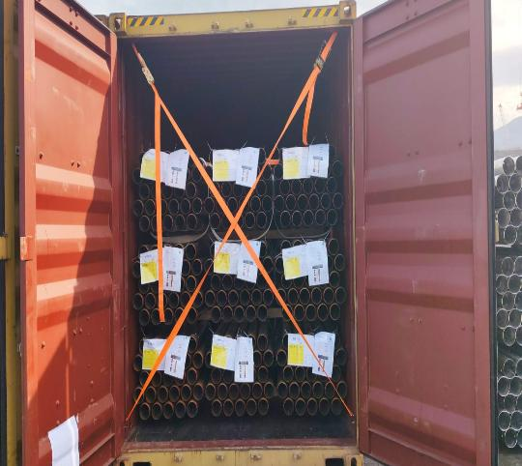 | 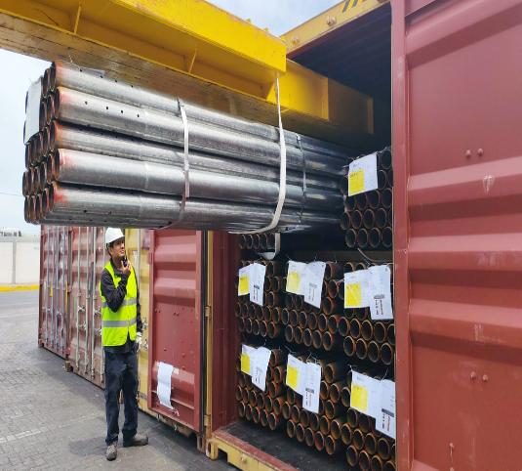
39.- Vista de la carga. | 40.- Maquinaria en proceso de desconsolidado.

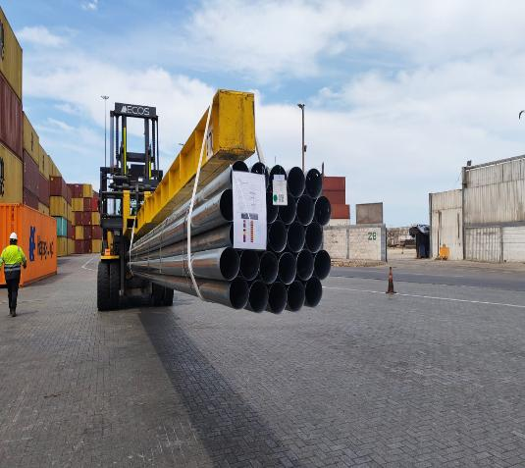 | 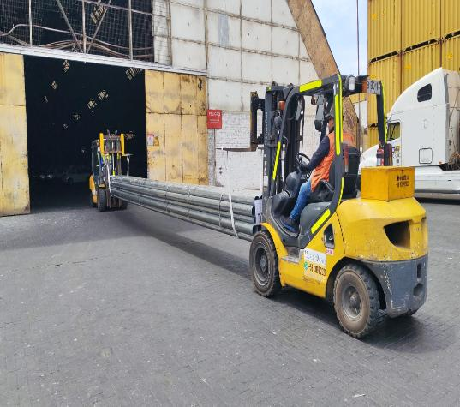
41.- Maquinarias izando carga. | 42.- Carga siendo trasladada al sector de acopio en almacén.

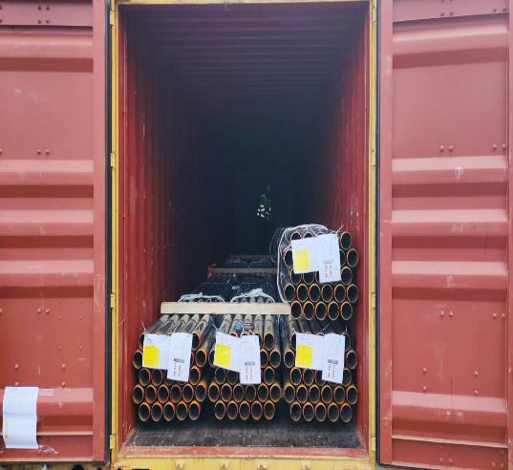 | 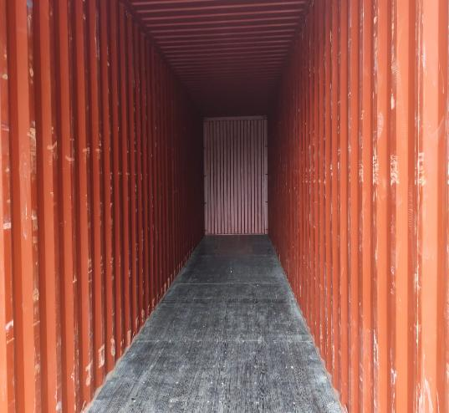
43.- Carga en proceso de desconsolidado. | 44.- Contenedor vacío.

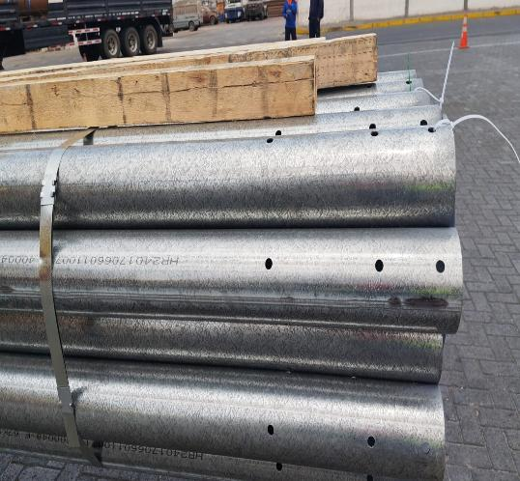 | 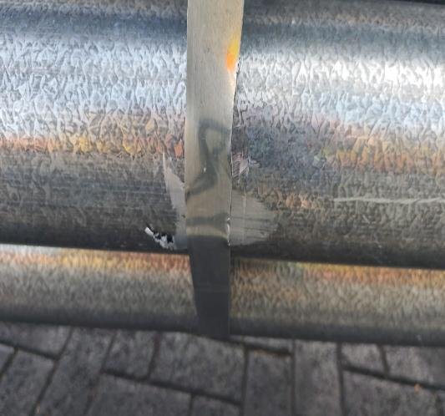
45.- Tuberia rayada por condicion de arribo. | 46.- Tuberia rayada por condición de arribo

3.- CARGA ACOPIADA EN ALMACÉN DE EPI

Una vez desconsolidado cada contenedor, la carga quedo acopiada en el almacén de EPI en puerto de Iquique.

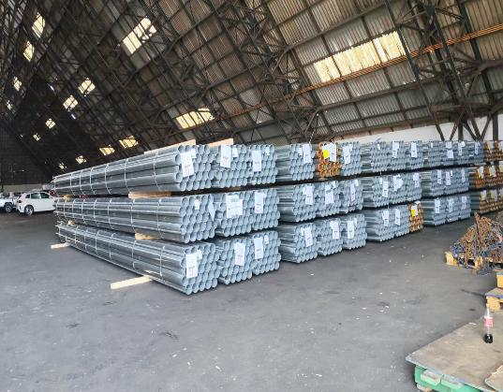 | 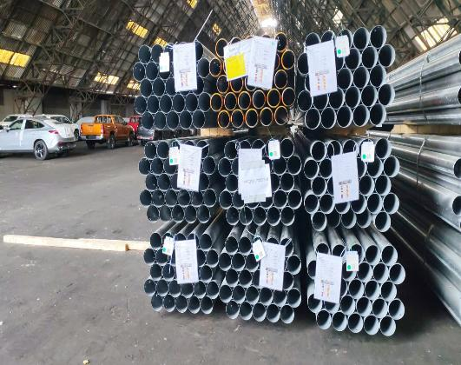
47.- Carga acopiada en el almacén. | 48.- Otra vista de la carga acopiada en almacén.

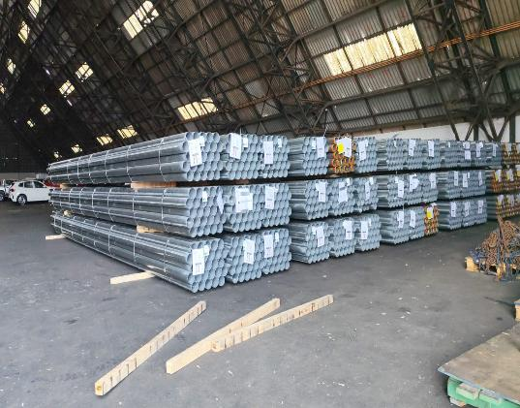 | 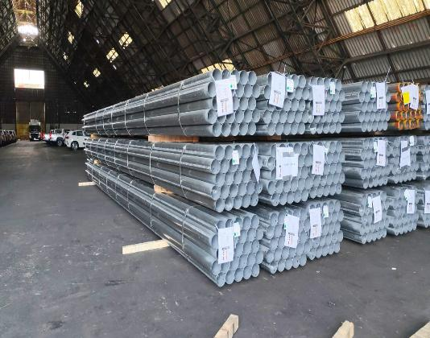
49.- Vista general de la carga. | 50.- Otra vista de la carga.

4.- PROMEDIO DE LOS TIEMPOS UTILIZADOS EN EL DESCONSOLIDADO:

N° Contenedor | Tiempo Operación (min)
MSMU 594907-0 | 00:30:00
GAOU 737864-7 | 00:25:00
FJKU 601311-3 | 00:30:00
MEDU 473395-0 | 00:30:00
MSNU 769786-0 | 00:25:00
 | 02:20:00

Registro fotográfico emitido sin perjuicio y en interés de quien concierna.

Surveyor
ALS INSPECTION CHILE SpA

Realizado por : G. Bacián
Revisado por : MJ. Palma
Validado por : J. López

